

**PRESENTACIÓN DEL PLAN CONECTIVIDAD 3G Y 4G PARA LA PROVINCIA DE SUCUMBÍOS**

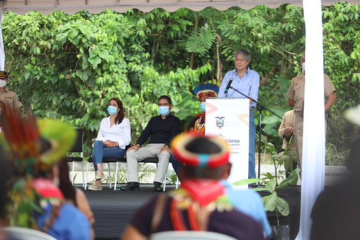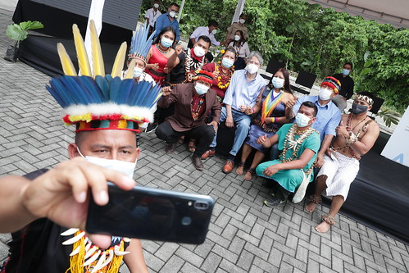Lago Agrio (Nueva Loja), junio 16 / 2021

Señora Guadalupe Llori, presidenta de la Asamblea Nacional; señora Vianna Maino, ministra de Telecomunicaciones y de la Sociedad de la Información; señor Augusto Guamán, asambleísta por Sucumbíos; señor Abraham Freire, alcalde de Lago Agrio; señor Amado Chávez, prefecto de la provincia de Sucumbíos; señor Darío Domínguez, gobernador de la provincia de Sucumbíos; queridos Cofanes, queridos Sinonas, queridos Quichuas, queridos Shuar, queridos Awá; señoras y señores; medios de comunicación:

¡Qué gusto volver a la provincia de Sucumbíos, tierra próspera, cuna de gente trabajadora proveniente de todas las regiones de la Patria!

Mi saludo para las comunidades de Mocha, en Tungurahua; Alao, en Chimborazo; y San Mateo, en Esmeraldas, que están conectadas en este evento gracias a que ya tienen internet.

Queridos amigos:

El Gobierno del Encuentro no va a perder el tiempo en desencuentros y críticas al pasado. Ante tanta urgencia que tenemos por delante, debemos mirar el futuro y dedicarnos a resolver los problemas de los ciudadanos

En apenas tres semanas de gestión, aumentamos el índice de vacunación y negociamos la llegada de millones de dosis de vacunas.

Mañana haremos un anuncio muy importante sobre la desnutrición infantil. Y también mañana, nos reuniremos con los rectores de 61 universidades y representantes de centros de educación superior técnica, para tratar varios asuntos que beneficiarán a millones de jóvenes de la Patria, tal como lo prometimos.

Universidades libres para alcanzar su desarrollo, y ampliar la oferta de carreras universitarias y cupos en la universidad. Jóvenes libres de escoger la carrera que ellos quieran, y escoger su propio futuro.

Tenemos grandes metas y oportunidades para el nuevo Ecuador del Encuentro, en varios sectores, entre ellos la conectividad y el acceso a nuevas tecnologías.

Por eso, anunciamos que a partir de hoy 14 parroquias se suman a las 40 donde ya mejoramos su conectividad. En apenas tres semanas de gobierno, ya son 54 nuevos puntos de interconexión, en las provincias de Esmeraldas, Manabí, Pichincha, Tungurahua, Chimborazo, Bolívar, Napo, Orellana y Sucumbíos.

Son lugares que nunca habían tenido servicio de internet o su señal era paupérrima. ¡Pero ya no más deficiencias! ¡Encontrémonos en el mundo digital!

Por primera vez le damos un abrazo de bienvenida a los sectores que antes no tenían acceso a la información, acceso a la educación digital, a la telemedicina y a más oportunidades de emprendimientos. El Ecuador del Encuentro busca eso: más oportunidades para todos.

¡Juntos, lo estamos logrando!

La falta de conectividad provoca injusticias sociales, empezando por el analfabetismo digital: 11 de cada cien ecuatorianos no conocen las nuevas tecnologías. ¡Esa es la realidad que debemos revertir!

Para enfrentar este problema, en conjunto con la empresa privada estamos invirtiendo casi 11 millones de dólares para la conectividad de estas 54 parroquias. Sobre todo, en los sectores rurales, donde solo tres de cada diez hogares tienen acceso a internet.

Son hogares desconectados, con niños que este último año no han podido estudiar por la falta de este recurso. Esos niños que desde ahora en adelante se encontrarán con su educación y con más oportunidades.

También estamos trabajando ya en las reformas de la Ley Orgánica de Telecomunicaciones, para favorecer a sectores olvidados y tener un Ecuador totalmente conectado.

Queridos amigos:

Vamos a instalar dos mil infocentros, entre nuevos y repotenciados, que inexplicablemente se quedaron sin recursos. Las operadoras pagan alrededor de 35 millones de dólares al año por un impuesto a la conectividad rural, para que cientos de miles de personas puedan acceder al internet.

¡Pero ese dinero lo usaba la Senescyt para gasto corriente! Ese gasto superfluo ahora no forma parte del Ecuador del Encuentro, porque en este Ecuador los fondos públicos están y estarán al servicio de los ciudadanos.

Los servicios para el bienestar de los ecuatorianos es nuestra prioridad. Por eso nosotros les ofrecemos conectividad al cien por ciento de las zonas rurales. Para ello invertiremos 140 millones en infraestructura, e incentivaremos a las operadoras privadas a modernizar sus redes y servicios.

También entregaremos un millón de computadoras para las familias más pobres, en especial de la ruralidad. El cien por ciento de las escuelas tendrán internet y también entregaremos gratuitamente tablets a los docentes.

¡Ninguna sociedad que busca desarrollo y progreso puede avanzar, si no tiene conectividad total y de calidad!

La producción, la salud, la educación, el entretenimiento, actividades familiares y muchas otras en el campo laboral hoy se encuentran en la buena conectividad. Eso se traduce en más recursos para el país, porque atrae al turista, atrae a los inversionistas, porque nos conecta a todos los ciudadanos ecuatorianos.

De igual manera, miles de emprendedores pueden anunciar sus productos o negociar a través del internet, con todo el Ecuador y con todo el mundo. Hoy, millones de personas trabajan, producen y hacen gestiones a través de un teléfono celular. Sería poco útil este teléfono sin una buena conectividad al internet.

Fieles a nuestros principios, insistiremos en que los trámites administrativos, salvo poquísimas excepciones, puedan hacerse en línea, a través de los sistemas digitales que requieren la conexión de internet.

Y dotaremos puntos de WiFi gratuitos en sitios estratégicos, para que todos puedan acceder a las bondades del internet. Solo a través de la conectividad lograremos uno de nuestros principales propósitos: más Ecuador en el mundo y más mundo en el Ecuador.

Ecuatorianos:

Tenemos que caminar hacia el mundo digitalizado. No podemos quedarnos mirando al futuro. ¡Debemos ser parte de él!

Vamos a cerrar las brechas de desigualdad bajo compromisos firmes, como dotar de mayor cobertura a poblaciones que no disponían de Internet móvil ni fijo, y mucho menos con tecnologías 3G y 4G.

Hoy llegamos hasta Lago Agrio con estos grandes anuncios: ¡Costa, Sierra, Oriente y región Insular se activan y se unen digitalmente!

¡Este sí es un gobierno de acciones y resultados, no de anuncios que se queden en el aire!

¡Tengan la seguridad de que no vamos a descansar hasta que cada ecuatoriano tenga óptima conectividad, especialmente en las zonas más alejadas!

¡Encontrémonos!

Estos 54 puntos nuevos de conectividad, apenas son el inicio de nuestro gran proyecto: ¡Internet para cada estudiante, para cada profesional, para la madre de familia, para el artesano, para el trabajador rural!

Queridos amigos y amigas:

La vacunación está reactivando la economía cada vez más rápido. Y si a eso sumamos una mejor conectividad, estamos dando pasos importantes hacia la recuperación económica, cumpliendo con lo ofrecido.

¡En el Ecuador del Encuentro, juntos lo vamos a lograr!

Mi abrazo para ustedes, hermanos y hermanas de Lago Agrio, Mocha, Pungalá, San Mateo y de todo el Ecuador.

Muchas gracias por haber asistido a este evento. Gracias a todos los que están conectados a través de internet.

Les envío, para todos ustedes, un fuerte abrazo.

Muchas gracias.

**GUILLERMO LASSO MENDOZA**

**Presidente Constitucional de la República del Ecuador**